OPENROBOT-ONE
真机硬件开发保姆级手册
从STM32上电、双编码器与TB6612，到ROS 2里程计和TF
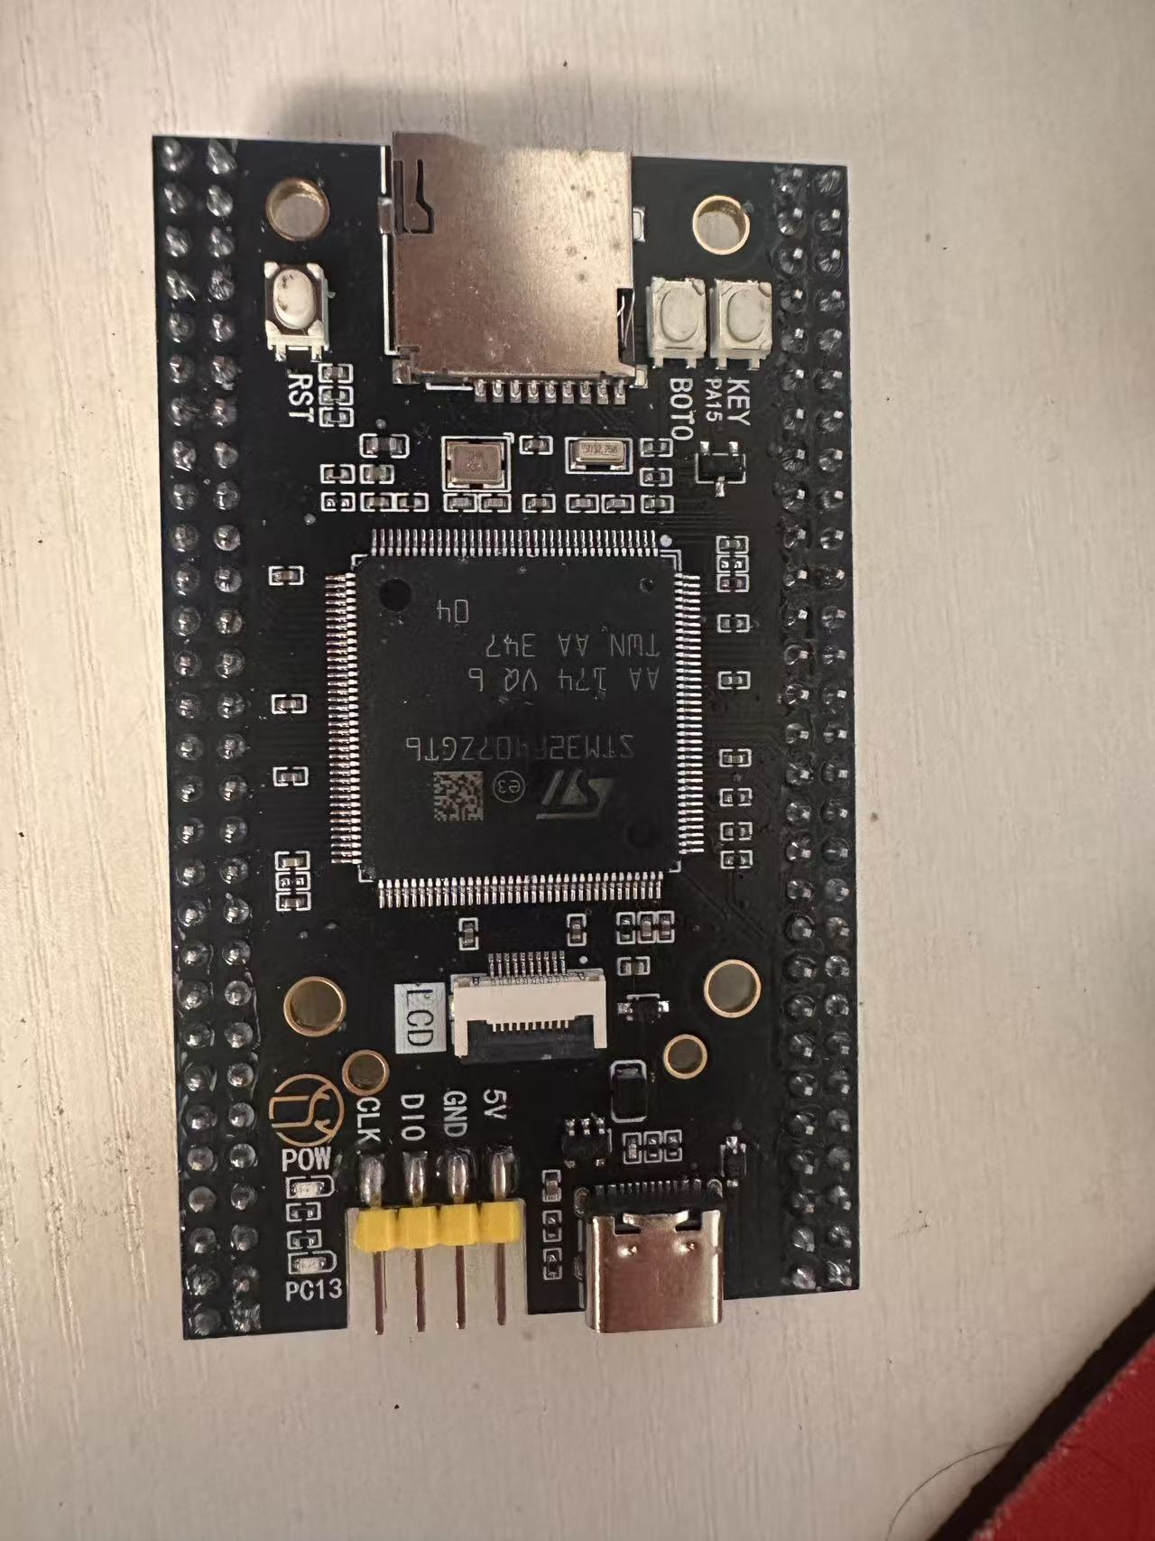
LXBF407ZG-P1 V2.0 / STM32F407ZGT6 开发板
版本：1.0 日期：2026-08-01
状态：方案已确认；实物接线、上电、固件和ROS真机链路尚未验证

使用方法
- 从第1章开始顺序执行，不要跨过Gate。
- 灰色代码框中的文字可复制；尖括号占位符必须替换成实际值。
- 带“危险”标记的条件不满足时立即停止。
- 每完成一个阶段，填写第18章记录表并保存串口日志和曲线。
- 当前先完成无电机电源测试；购买万用表和限流电源后再进入电机阶段。
危险：当前没有电机电源、万用表、轮子和底盘。此时只能完成开发板、下载、串口和手动编码器测试。电脑 USB 绝对不能接 TB6612 的 VM 电机电源端。电机上电前必须先准备万用表、独立电源、保险丝和可靠导线。

1. 文档目标与完成标准
本手册把现有仿真项目推进到真机差速底盘，最终链路为：
/cmd_vel
-> ROS 2 串口驱动
-> CH340G
-> STM32F407
-> 双轮速度 PID
-> TB6612
-> 左右电机
-> AB 相编码器
-> STM32F407
-> ROS 2 串口驱动
-> /odom + /tf + /joint_states

完成本阶段时应满足：
- STM32 可由 ST-Link 稳定下载和调试。
- USART1 可通过 CH340G 与电脑双向通信。
- 两个编码器都能正确计数、判断方向并完成每圈计数标定。
- TB6612 能在轮子架空时让两台电机低速正反转。
- 双轮闭环速度稳态误差尽量控制在 5% 以内。
- 串口断开或 500 ms 未收到有效速度命令时，STM32 自动停车。
- ROS 2 接收 /cmd_vel、发送轮速目标并发布 /odom、/tf、/joint_states。
- 真机只由一个节点发布 odom -> base_footprint，不产生 TF 冲突。
当前阶段不包含激光雷达、真机 SLAM 和 Nav2 实测。接口会按仓库既定标准预留，购买雷达后再进入导航阶段。

2. 已确认硬件与仍需实测的参数
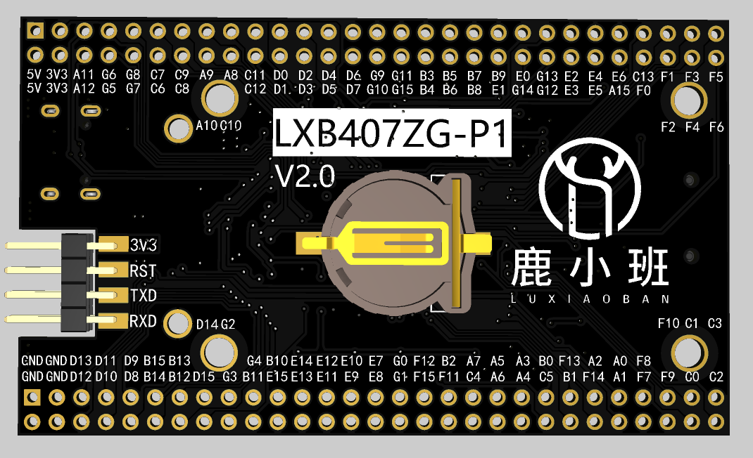
开发板背面丝印与主排针位置

2.1 已确认
项目 | 已确认参数 | 依据
主控板 | LXBF407ZG-P1 V2.0 | 开发板照片与原理图
MCU | STM32F407ZGT6，LQFP144 | 板载芯片与原理图
晶振/主频 | 外部 8 MHz，现有 .ioc 配置为 168 MHz | 原理图与现有工程
调试接口 | SWD：PA13/SWDIO、PA14/SWCLK | 原理图
串口 | USART1：PA9/TX、PA10/RX，115200 | 原理图与现有工程
状态灯 | PC13，低电平点亮 | 原理图与现有工程
电机 | JGA25-370 类，12V，约 62 RPM，两台参数一致 | 电机标签
电机电流 | 商品表对应档位约为空载 0.06A、额定 0.3A、堵转 1.3A | 用户提供的商品截图
编码器 | AB 双相增量式磁编码器，3.3V/5V供电 | 商品截图
电机线序 | 白 M+、蓝 VCC、绿 A、黄 B、黑 GND、红 M- | 商品截图
TB6612 | 双路直流电机驱动，现有模块 | 模块照片与官方数据手册
USB串口 | CH340G，3.3V/5V逻辑可选 | 模块照片

2.2 尚未冻结
- 商品资料同时出现“基础脉冲 11 PPR”和“磁盘 22 CPR”，必须实测每个输出轴转一圈的计数。
- 62 RPM 档位与表中 60 RPM、103:1 减速比接近，但实际减速比仍以标定为准。
- 轮径、轮宽和左右轮中心距尚未购买或测量，robot.yaml 中当前数值只是仿真基线。
- TB6612 模块的散热能力、克隆芯片真实性和板上电容配置尚未实测。
- 电机实际启动电流、机械负载电流和堵转持续时间尚未实测。
注意：TB6612 官方平均输出电流为每通道 1.2A，短时峰值为 3.2A；电机商品参数给出的堵转电流约 1.3A。两者非常接近，因此现有板仅作为原型测试板。不得做持续堵转试验，最终是否保留必须由温升和负载测试决定。

3. 总体硬件架构与电源域
系统分成三个电源域：
- 电脑 USB 域：给 STM32 开发板、ST-Link 和 CH340G供电。
- 3.3V逻辑域：由开发板提供给 TB6612 的 VCC 和两个编码器。
- 电机域：独立电源进入 TB6612 的 VM，再由 AO/BO 输出驱动电机。
三个域的连接原则：
- 电机电源正极只进入 VM，不能进入 STM32 的 5V 或 3V3。
- TB6612 VCC 只接 STM32 3V3。
- STM32 GND、CH340G GND、两个编码器 GND、TB6612 GND 和电机电源负极采用单点共地。
- 电机大电流回路不要经过面包板、普通杜邦线或开发板排针绕行。
- 电机线与编码器信号线分开走线；需要交叉时尽量垂直交叉。
- 开发板使用 USB-C供电时，不再从外部向其5V脚送电。

3.1 现在可以做的测试
- ST-Link识别、下载和断点调试。
- PC13 LED闪烁。
- CH340G串口收发。
- 编码器用3.3V供电后，手动旋转输出轴读取A/B相计数。
- CubeMX全部引脚、定时器和USART配置。

3.2 暂时禁止的操作
- 用电脑 USB、CH340G 5V或开发板3.3V给电机供电。
- 将12V接入开发板5V、3V3或编码器VCC。
- 在没有万用表的情况下接入电池。
- 通过面包板承载VM、AO1/AO2、BO1/BO2电流。
- 手持电机或用手抓住轴做通电试验。
- 故意堵转以“看看驱动能不能扛住”。

4. 采购清单与优先级

4.1 首次电机上电前必须准备
优先级 | 物品 | 建议规格 | 用途
必须 | 数字万用表 | 能测直流电压、电阻、通断和至少2A电流 | 极性、短路、供电和静态电流检查
必须 | 可调限流直流电源 | 0-15V或更高，至少3A | 首次单电机、双电机安全调试
必须 | 保险丝与座 | 1.5A单电机测试、3A双电机/电池阶段 | 接线错误或堵转保护
必须 | 总电源开关 | 额定不低于12V/5A | 快速断开电机电源
必须 | 电解电容 | 1000uF/25V | TB6612 VM附近抑制电压跌落和尖峰
必须 | 陶瓷电容 | 0.1uF，至少3只 | VM去耦及两个电机端子抑制噪声
必须 | 电源线/电机线 | 建议20-22AWG | 承载电机电流
建议 | 电烙铁套装 | 恒温烙铁、焊锡、助焊剂、热缩管 | 可靠连接，避免杜邦线松脱
建议 | 逻辑分析仪 | 8通道24MHz级即可 | 验证编码器相位与串口帧

首次调试优先购买可调限流电源，不建议直接拿锂电池做第一电源。限流电源可以把接线错误的后果控制在较小范围。

4.2 最终电池阶段再购买
- 成品3S锂电池组：11.1V标称、12.6V满电，带BMS保护板。
- 建议容量：3Ah至5Ah；当前没有续航要求，不需要盲目增大容量。
- BMS持续放电能力：至少5A。
- 与电池匹配的12.6V专用充电器。
- XT30或XT60防反插接头。
- 3A保险丝、总开关和5V/3A降压模块。
不要使用裸18650电芯、无保护串联电池盒或不匹配的充电器。电池阶段必须先完成台架限流电源测试。

4.3 轮子和底盘选型条件
- 两个主动轮应适配电机输出轴，优先选择带可靠金属轮毂或夹紧结构的轮子。
- 建议轮径约65mm，与当前仿真半径0.0325m一致，便于初期对照；最终以实测为准。
- 底盘应保证左右轮中心距可测量、编码器尾部不受挤压、开发板和驱动板与金属底盘绝缘。
- 万向轮高度应让底盘基本水平，不要让驱动轮悬空或承载过小。
- 购买后必须重新填写真实轮径、轮距和整车质量。

5. 固定引脚分配
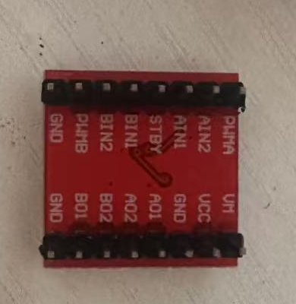
TB6612模块背面丝印；接线时以丝印名称为准
功能 | STM32引脚 | CubeMX功能 | 外部连接
左编码器A | PA0 | TIM2_CH1 | 左电机绿线
左编码器B | PA1 | TIM2_CH2 | 左电机黄线
右编码器A | PA6 | TIM3_CH1 | 右电机绿线
右编码器B | PA7 | TIM3_CH2 | 右电机黄线
左PWM | PB6 | TIM4_CH1 | TB6612 PWMA
右PWM | PB7 | TIM4_CH2 | TB6612 PWMB
左方向1 | PB8 | GPIO_Output | TB6612 AIN1
左方向2 | PB9 | GPIO_Output | TB6612 AIN2
右方向1 | PB10 | GPIO_Output | TB6612 BIN1
右方向2 | PB11 | GPIO_Output | TB6612 BIN2
驱动使能 | PB12 | GPIO_Output | TB6612 STBY
串口发送 | PA9 | USART1_TX | CH340G RXD
串口接收 | PA10 | USART1_RX | CH340G TXD
状态灯 | PC13 | GPIO_Output | 板载LED，低电平亮
下载数据 | PA13 | SYS_SWDIO | ST-Link SWDIO
下载时钟 | PA14 | SYS_SWCLK | ST-Link SWCLK

选择理由：TIM2是32位计数器，适合左编码器累计；TIM3用于右编码器；TIM4同一定时器的两个通道产生完全一致的20kHz PWM；所有控制GPIO集中在PB口；USART1和SWD沿用现有工程。

6. 完整接线表
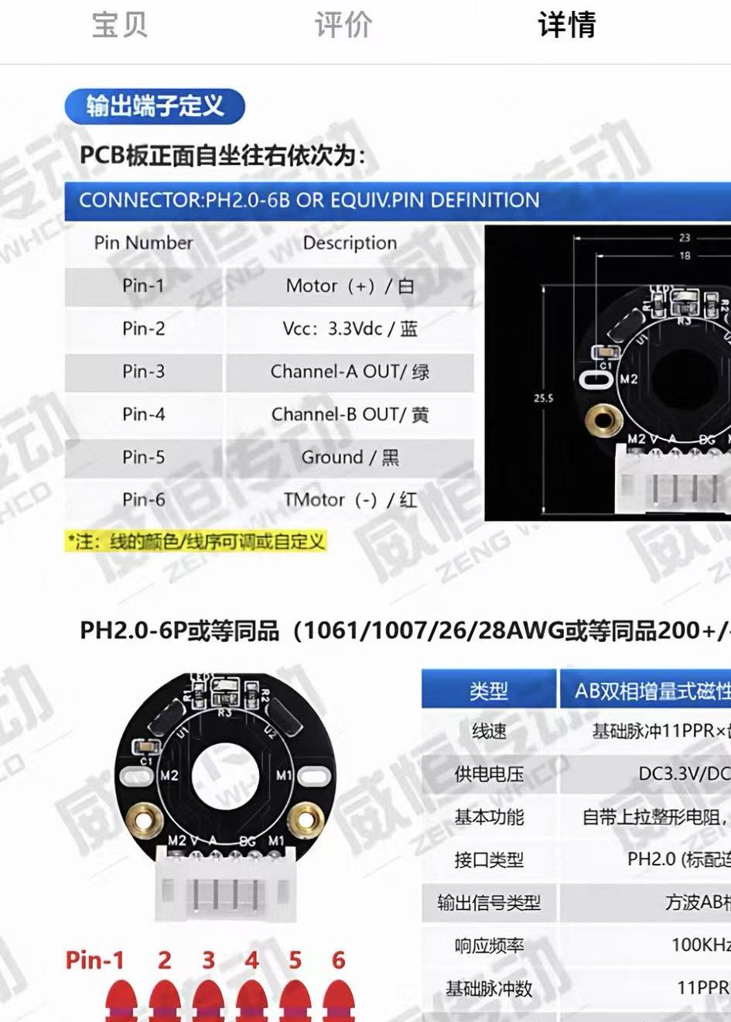
电机六线定义与编码器参数（用户提供的商品资料）

6.1 ST-Link V2
首次接线只连接信号和地，开发板由自身USB-C供电：
ST-Link SWDIO -> 开发板 PA13 / SWDIO
ST-Link SWCLK -> 开发板 PA14 / SWCLK
ST-Link GND -> 开发板 GND
ST-Link RST -> 开发板 NRST（可选，遇到下载失败时再接）
ST-Link 3.3V -> 不接
ST-Link 5V -> 不接

开发板专用SWD四针座的电源脚在原理图中可能标为5V，因此不要凭“四针位置”盲插。必须逐个按丝印确认SWDIO、SWCLK和GND。

6.2 CH340G
先把CH340G跳帽拨到3.3V逻辑：
CH340G TXD -> STM32 PA10 / USART1_RX
CH340G RXD -> STM32 PA9 / USART1_TX
CH340G GND -> STM32 GND
CH340G 3V3 -> 不接
CH340G 5V -> 不接

串口必须TX/RX交叉。CH340G只负责通信，不负责给开发板或编码器供电。

6.3 左电机与编码器
白色 M+ -> TB6612 AO1
红色 M- -> TB6612 AO2
蓝色 VCC -> STM32 3V3
黑色 GND -> 公共 GND
绿色 A相 -> STM32 PA0
黄色 B相 -> STM32 PA1

6.4 右电机与编码器
白色 M+ -> TB6612 BO1
红色 M- -> TB6612 BO2
蓝色 VCC -> STM32 3V3
黑色 GND -> 公共 GND
绿色 A相 -> STM32 PA6
黄色 B相 -> STM32 PA7

6.5 STM32到TB6612
STM32 3V3 -> TB6612 VCC
STM32 GND -> TB6612 GND
STM32 PB6 -> TB6612 PWMA
STM32 PB8 -> TB6612 AIN1
STM32 PB9 -> TB6612 AIN2
STM32 PB7 -> TB6612 PWMB
STM32 PB10 -> TB6612 BIN1
STM32 PB11 -> TB6612 BIN2
STM32 PB12 -> TB6612 STBY

6.6 电机电源到TB6612
此部分在购买万用表、电源和保险丝后再接：
电源正极 -> 保险丝 -> 总开关 -> TB6612 VM
电源负极 --------------------> TB6612 GND
1000uF/25V电容跨接 VM 与 GND，正负极不可接反
0.1uF陶瓷电容并联在 VM 与 GND，尽量靠近驱动板
每台电机两动力端各并联一个0.1uF陶瓷电容

危险：AO1/AO2、BO1/BO2、VM和电机电源GND不得经过面包板。杜邦线只允许用于PWM、方向、STBY、编码器和串口等小电流信号。

7. 上电前万用表检查
所有检查均在电机电源断开、USB断开的状态下开始。
- 万用表置于蜂鸣/通断档。
- 检查VM与GND，不应持续蜂鸣。电容充电可能造成短暂蜂鸣后消失。
- 检查3V3与GND，不应持续蜂鸣。
- 检查VM与3V3，不应导通。
- 检查左右电机白线与红线之间有有限电阻，但不得与编码器蓝、黑、绿、黄线短路。
- 检查所有GND确实相连。
- 检查电解电容负极条纹接GND，正极接VM。
- 只接USB给开发板上电，测量3V3对GND应约为3.3V。
- 接好编码器后再次测量蓝线对黑线约为3.3V。
- 电机电源首次接入前将电流限制设为0.3A，电压先设为6V。
任何一步与预期不符都停止，不通过“换个程序试试”掩盖硬件问题。

8. CubeMX逐项配置

8.1 打开工程
- 复制备份 firmware/openrobot_firmware/OpenRobotFirmware.ioc。
- 启动STM32CubeMX，选择 Open an Existing Project。
- 打开 .ioc，确认器件为 STM32F407ZGTx，封装为LQFP144。
- 若提示从CubeMX 6.7迁移到当前版本，只对备份后的文件执行迁移。
- 保留现有HSE、168MHz时钟、PC13、USART1和SWD设置。

8.2 配置编码器定时器
TIM2：
- Combined Channels：Encoder Mode。
- PA0 = TIM2_CH1，PA1 = TIM2_CH2。
- Prescaler = 0。
- Counter Period = 4294967295。
- Encoder Mode = TI1 and TI2。
- 两通道 Polarity = Rising Edge。
- Input Filter初始值 = 6；若高速丢计数再用逻辑分析仪确认后调整。
TIM3：
- Combined Channels：Encoder Mode。
- PA6 = TIM3_CH1，PA7 = TIM3_CH2。
- Prescaler = 0。
- Counter Period = 65535。
- 其余与TIM2相同。
编码器板已标注自带上拉，GPIO Pull-up/Pull-down先设No Pull。

8.3 配置PWM
TIM4使用Internal Clock：
- Channel 1 = PWM Generation CH1，输出PB6。
- Channel 2 = PWM Generation CH2，输出PB7。
- Prescaler = 0。
- Counter Period = 4199。
- Pulse初始值 = 0。
- PWM mode = PWM mode 1。
- Polarity = High。
APB1定时器时钟为84MHz，因此PWM频率为：
84,000,000 / (0 + 1) / (4199 + 1) = 20,000 Hz

8.4 配置100Hz控制周期
TIM6：
- Clock Source = Internal Clock。
- Prescaler = 8399。
- Counter Period = 99。
- 开启TIM6 global interrupt。
84,000,000 / (8399 + 1) / (99 + 1) = 100 Hz

8.5 配置GPIO与串口
- PB8、PB9、PB10、PB11、PB12：GPIO Output、Push Pull、Low Speed、No Pull。
- 初始输出全部为Low，尤其STBY必须为Low。
- USART1：115200、8 data bits、No parity、1 stop bit、TX and RX。
- PC13：GPIO Output，初始High，因为板载LED低电平亮。
- SYS Debug：Serial Wire。
为每个引脚设置标签：LEFT_PWM、RIGHT_PWM、LEFT_IN1、LEFT_IN2、RIGHT_IN1、RIGHT_IN2、MOTOR_STBY、STATUS_LED。

8.6 代码生成
提示： 如果电脑目前只安装了STM32CubeMX，还需要安装STM32CubeIDE才能按本手册完成编译、下载和断点调试。CubeMX负责配置与生成工程，CubeIDE负责编译和调试；本手册采用CubeIDE路线。
- Project Manager中选择STM32CubeIDE工具链。
- 勾选保留用户代码区。
- 生成代码后先检查Git差异，不要直接覆盖用户代码。
- 每次重新生成都只在 USER CODE BEGIN/END 区域保留手写代码。
- 若生成结果大面积变化，先停止并比较CubeMX版本迁移差异。

9. 分阶段固件开发流程

阶段1：LED与下载链路
动作：
- 保持TB6612 VM断开，电机不接电源。
- 使用USB-C给开发板供电。
- 按第6.1节连接SWDIO、SWCLK和GND。
- 编译一个仅让PC13每500ms翻转的程序。
- 下载后断开调试会话，观察至少2分钟。
通过标准：LED稳定每秒闪烁一次；无异常复位；芯片和稳压器没有明显发热。

阶段2：USART1串口
动作：
- 按第6.2节连接CH340G。
- Windows设备管理器确认出现COM端口。
- 使用115200、8N1打开串口。
- STM32每秒发送 OPENROBOT READY 和递增计数。
- 上位机发送 PING，STM32返回 PONG。
通过标准：连续10分钟无乱码、无断线、无异常复位。

阶段3：单编码器手动计数
动作：
- 先只连接左编码器的蓝、黑、绿、黄四根线。
- 启动TIM2 Encoder接口。
- 每100ms通过串口输出当前计数和增量。
- 手动慢慢正转输出轴，计数应持续同方向变化。
- 反转输出轴，计数方向应反转。
- 输出轴准确旋转10圈，记录总计数。
- 重复3次，三次差异应不超过1%。
- 用总计数除以10，得到左轮 counts_per_output_rev。
- 对右编码器和TIM3重复全部步骤。
预期值可能接近每输出轴一圈2266或4532计数，但只能用实测值。左右电机分别记录，不强行假设完全相同。

阶段4：TB6612逻辑初始化
电机电源仍断开：
- 所有方向脚、PWM和STBY上电保持Low。
- 启动TIM4 PWM，比较值保持0。
- 初始化编码器和控制定时器。
- 所有初始化成功后才允许STBY置High。
- 软件收到STOP、看门狗超时或故障时，先把PWM置0，再将方向脚置Low，最后STBY置Low。
通过标准：复位和下载过程中电机输出始终不会意外启动。

阶段5：单电机低功率开环
- 架空电机，确保轴和齿轮没有接触桌面。
- 只连接左电机动力线，右电机不接。
- 限流电源设置6V、0.3A，确认输出关闭后接线。
- 打开电源，确认静止状态电流接近0。
- STBY置High，设置正转方向。
- PWM从10%开始，每次增加5%，每档保持2秒。
- 首轮不超过30%；如果电机未启动，先检查接线，不直接拉满。
- 停止后等待30秒，再测试反转。
- 逐步把电压提高到12V；每次提高前先把PWM降为0。
- 对右电机重复。
停止条件：电流突然达到限流值、开发板复位、串口乱码、TB6612明显发热、电机尖叫或转速跳变。

阶段6：双电机开环
- 两台电机都架空。
- 电源电流限制初始设为1A。
- 两轮PWM同时从10%缓慢增加到30%。
- 验证“前进命令”时两侧实际转动方向与未来底盘前进方向一致。
- 若一侧方向相反，优先在参数中设置 motor_direction_sign，不要反复随机换线。
- 连续运行5分钟，记录电源电流和驱动板温升。

阶段7：速度估算
控制周期固定为10ms：
delta_count = current_count - previous_count
wheel_rev = delta_count / counts_per_output_rev
wheel_rad_s = wheel_rev * 2*pi / 0.01

TIM3是16位计数器，可将差值转换为有符号16位值处理回绕。速度输出建议先使用简单一阶低通滤波，初始系数0.3，并同时保留原始速度用于排错。
通过标准：恒定PWM下速度曲线方向正确、无周期性巨大尖峰；手动停止后速度在合理时间内回到0。

阶段8：单轮PID
调参顺序：
- 先将Ki和Kd设为0。
- 从很小的Kp开始，逐步增加，直到速度能跟随且没有持续振荡。
- 增加少量Ki消除稳态误差。
- MVP阶段Kd保持0，除非有明确数据证明需要。
- 积分项设置上限；目标为0、方向切换或看门狗停车时清零积分。
- PWM加入斜坡限制，避免目标速度一步跳变。
- 保存目标速度、实测速度、PWM和时间戳，不只凭听感调参。
通过标准：低、中、高三档目标速度都能稳定；稳态误差尽量小于5%；无明显持续振荡。

阶段9：双轮PID
- 左右轮各自保存Kp、Ki、Kd、积分和历史误差。
- 不假设两台电机参数完全一致。
- 同一目标下比较左右速度，分别调参。
- 先架空测试，再放到地面低速测试。
- 地面测试首次最大线速度限制为0.1m/s。

10. 固件结构与安全状态机
建议保持最小模块边界：
Core/Src/main.c 初始化与主循环
Core/Src/motor_driver.c TB6612方向、PWM、STBY
Core/Src/encoder.c 计数差、回绕和速度估算
Core/Src/control_loop.c 100Hz调度、斜坡和双PID
Core/Src/protocol.c 串口帧解析、CRC、消息编解码
Core/Src/safety.c 看门狗、故障锁存和安全停车

状态机：
BOOT -> IDLE -> RUN
| | |
+------>FAULT<-+
BOOT：STBY低，PWM为0
IDLE：通信正常但没有非零目标，电机停止
RUN：收到合法速度命令并持续刷新看门狗
FAULT：协议、超时或内部故障触发，PWM为0且STBY低

任何CRC错误、长度错误、半帧或随机字节都不得刷新速度命令看门狗。

11. 串口协议
MVP使用自定义二进制协议，不使用micro-ROS。

11.1 帧格式
字段 | 长度 | 说明
SOF | 2字节 | 固定 0xAA 0x55
Version | 1字节 | 初始为1
Type | 1字节 | 消息类型
Sequence | 1字节 | 发送序号
Payload Length | 2字节 | 小端，限制最大长度
Payload | N字节 | 消息数据
CRC16 | 2字节 | CRC-16/CCITT-FALSE，覆盖Version至Payload

解析器逐字节寻找帧头；长度超过上限立即丢弃并重新同步；CRC错误只增加错误计数。

11.2 关键消息
SET_WHEEL_SPEED：
int32 left_target_mm_s
int32 right_target_mm_s
uint16 command_timeout_ms

MOTOR_FEEDBACK：
int32 left_encoder_delta
int32 right_encoder_delta
int32 left_speed_mm_s
int32 right_speed_mm_s
int16 left_pwm
int16 right_pwm
uint16 status_flags
uint32 timestamp_ms

另设 STOP、HEARTBEAT、PING 和 PONG。STM32只在收到版本、长度和CRC全部正确的速度命令后更新目标和 last_valid_command_ms。

11.3 看门狗
- 默认超时500ms，与仓库 robot.yaml 一致。
- 超时后左右目标速度、PWM和PID积分全部清零。
- CH340G拔出、ROS节点退出或电脑休眠都应在500ms内停车。
- 上位机重连后先发送STOP/HEARTBEAT；收到新的 /cmd_vel 前保持停止。

12. Windows、WSL2与Docker串口链路

12.1 Windows把CH340G交给WSL2
WSL2不能直接使用Windows COM端口。使用 usbipd-win 将USB设备附加给WSL。
管理员PowerShell只在首次共享设备时执行：
usbipd list
usbipd bind --busid <BUSID>

保持一个WSL终端打开，然后普通PowerShell执行：
usbipd attach --wsl --busid <BUSID>
usbipd list

在WSL Ubuntu中检查：
lsusb
ls -l /dev/ttyUSB*

结束后可在PowerShell执行：
usbipd detach --busid <BUSID>

USB设备附加给WSL期间，Windows串口助手不能同时占用它。

12.2 Docker设备映射
当前 docker/compose.yaml 尚未映射串口。实施ROS驱动时在 dev 服务中加入：
devices:
- "/dev/ttyUSB0:/dev/ttyUSB0"

启动容器后检查：
docker compose -f docker/compose.yaml run --rm dev ls -l /dev/ttyUSB0

设备名可能因插拔变成 /dev/ttyUSB1。正式使用时应增加稳定的udev别名或在启动前确认设备路径，不在源码中硬编码个人设备名。

13. ROS 2真机驱动设计
openrobot_driver 当前只是占位包。后续实现保持C++17和最小依赖，职责如下：
- 订阅 /cmd_vel。
- 按差速运动学计算左右轮目标速度。
- 通过串口发送 SET_WHEEL_SPEED。
- 接收 MOTOR_FEEDBACK 并校验CRC、版本和序号。
- 发布 /odom、/joint_states 和诊断状态。
- 发布唯一的 odom -> base_footprint TF。
- 串口断开时主动发送STOP并进入重连流程。
所有可调项进入ROS参数：
serial_port: /dev/ttyUSB0
baud_rate: 115200
command_timeout_ms: 500
reconnect_interval_ms: 1000
wheel_radius_m: 待测
wheel_separation_m: 待测
encoder_counts_per_wheel_rev_left: 待测
encoder_counts_per_wheel_rev_right: 待测
left_motor_direction: 1或-1
right_motor_direction: 1或-1
left_encoder_direction: 1或-1
right_encoder_direction: 1或-1
publish_tf: true

差速逆运动学：
v_left = linear_x - angular_z * wheel_separation / 2
v_right = linear_x + angular_z * wheel_separation / 2

正运动学：
linear_x = (v_right + v_left) / 2
angular_z = (v_right - v_left) / wheel_separation

14. TF所有权
目标TF树：
map
└── odom
└── base_footprint
└── base_link
├── left_wheel_link
├── right_wheel_link
└── laser_link

发布职责必须唯一：
变换 | 仿真模式发布者 | 真机模式发布者
map -> odom | SLAM Toolbox或AMCL | SLAM Toolbox或AMCL
odom -> base_footprint | Gazebo差速插件 | openrobot_driver
base_footprint -> base_link及轮子/雷达关系 | robot_state_publisher | robot_state_publisher

仿真插件和真机驱动不得同时发布 odom -> base_footprint。

15. 轮子、底盘与里程计标定
购买底盘后依次测量：
- 轮胎实际外径：带正常载荷测量，不只看商品标称。
- 左右驱动轮接地点中心距。
- 左右编码器每输出轴一圈计数。
- 前进方向对应的电机和编码器符号。
直线标定：
- 在地面标出2m直线。
- 命令机器人低速直行2m。
- 比较ROS里程与实际距离。
- 按比例修正有效轮径。
- 重复至少3次。
旋转标定：
- 命令原地旋转360度。
- 比较实际角度与里程计角度。
- 调整有效轮距。
- 顺时针、逆时针各做3次。
所有修正都写入YAML参数，不写死在C++或STM32源码中。

16. 分阶段验收清单

Gate A：开发板
- [ ] ST-Link可识别芯片。
- [ ] PC13 LED稳定闪烁。
- [ ] 连续运行10分钟无异常复位。

Gate B：串口
- [ ] 115200、8N1无乱码。
- [ ] PING/PONG连续1000次无丢帧。
- [ ] CH340G拔插后能恢复。

Gate C：编码器
- [ ] 两个编码器正反转方向正确。
- [ ] 每轴10圈重复3次，误差不超过1%。
- [ ] 无转动时计数不持续漂移。

Gate D：单电机
- [ ] 6V限流条件下低PWM可启动。
- [ ] 正反转和STOP正确。
- [ ] 停车/复位时无意外启动。

Gate E：双电机闭环
- [ ] 两轮速度均可跟随目标。
- [ ] 稳态误差尽量在5%以内。
- [ ] 运行10分钟无复位、掉串口或过热。
- [ ] 500ms通信超时自动停车。

Gate F：ROS 2链路
- [ ] /cmd_vel可控制左右轮。
- [ ] /odom频率稳定。
- [ ] /joint_states方向正确。
- [ ] TF树无重复发布。
- [ ] 拔掉CH340G后500ms内停车并报告诊断错误。

Gate G：整车
- [ ] 低速直行2m无明显蛇形。
- [ ] 顺逆时针原地转一圈误差可重复。
- [ ] 急停/总开关可立即切断电机电源。
- [ ] 电池、驱动和导线温升正常。
未通过当前Gate时不得进入下一个Gate。

17. 常见故障排查

ST-Link找不到芯片
- 确认开发板独立供电。
- 只核对GND、SWDIO、SWCLK，不凭排针顺序盲插。
- 尝试连接NRST并使用Connect Under Reset。
- 检查BOOT配置保持从Flash启动。
- 断开TB6612和所有外设后重试。

串口乱码或无数据
- 确认CH340G为3.3V逻辑。
- 确认TX/RX交叉。
- 确认115200、8N1。
- 确认共地。
- Windows串口助手和WSL不能同时占用设备。

编码器不计数
- 先测蓝线与黑线是否约3.3V。
- 确认绿/黄线连接到对应定时器通道。
- 手动慢转并观察原始CNT值。
- 暂时把输入滤波调低，排除过度滤波。
- 交换A/B只应改变方向，不应解决完全无计数。

电机不转
- 测量VM是否存在，VCC是否为3.3V。
- 检查STBY是否为高。
- 检查方向脚逻辑组合。
- 检查PWM比较值是否非0。
- 先直接测试单通道、单电机和低电压。
- 不要通过直接设置100% PWM来掩盖接线错误。

电机一转开发板就复位
- 电机电源与逻辑供电回路布局不正确。
- VM附近缺少大电解电容或电机端缺少抑制电容。
- 大电流经过面包板/细杜邦线造成压降。
- 地线形成长回路，未采用单点共地。
- TB6612电流余量不足或电源进入限流。

里程计方向错误
- 分别检查电机方向符号与编码器方向符号。
- 前进时左右轮速度在ROS定义下都应为正。
- 不要用交换多组线的方式同时修正多个符号。

18. 建议记录表
每次测试保存以下信息：
日期 | 固件版本 | 电压/限流 | 左目标/实测 | 右目标/实测 | PWM | 驱动温升 | 结果
待填写 | 待填写 | 待填写 | 待填写 | 待填写 | 待填写 | 待填写 | 待填写

编码器标定记录：
电机 | 第1次10圈 | 第2次10圈 | 第3次10圈 | 平均每圈 | 方向符号
左 | 待测 | 待测 | 待测 | 待算 | 待定
右 | 待测 | 待测 | 待测 | 待算 | 待定

19. ROS 2构建与验收命令
进入Docker中的Ubuntu 22.04环境后执行：
source /opt/ros/humble/setup.bash
rosdep install --from-paths ros2_ws/src --ignore-src --rosdistro humble -y
colcon build --base-paths ros2_ws/src --event-handlers console_direct+
source install/setup.bash
colcon test --base-paths ros2_ws/src --event-handlers console_direct+
colcon test-result --verbose

真机驱动完成后的运行命令目标为：
source /opt/ros/humble/setup.bash
source install/setup.bash
ros2 launch openrobot_bringup hardware.launch.py

验收命令：
ros2 topic list
ros2 topic hz /odom
ros2 topic echo /joint_states --once
ros2 run tf2_tools view_frames
ros2 topic pub --once /cmd_vel geometry_msgs/msg/Twist "{linear: {x: 0.05}, angular: {z: 0.0}}"

预期现象：机器人低速前进；停止发送命令后500ms内停车；/odom和/joint_states持续发布；TF中只有真机驱动发布 odom -> base_footprint。

20. 实施顺序总表
顺序 | 工作包 | 前置条件 | 可验证结果
1 | CubeMX引脚与时钟 | 无电机电源 | .ioc无冲突
2 | LED与ST-Link | USB供电 | LED稳定闪烁
3 | USART1与CH340G | 串口接线 | PING/PONG稳定
4 | 左右编码器 | 3.3V逻辑 | 手转计数和方向正确
5 | TB6612安全初始化 | VM仍断开 | 复位不误启动
6 | 单电机开环 | 万用表、限流电源 | 低PWM正反转
7 | 双电机开环 | 单电机通过 | 两轮方向一致
8 | 速度估算 | 编码器标定 | 曲线无跳变
9 | 双轮PID | 开环稳定 | 误差尽量小于5%
10 | 二进制协议/看门狗 | PID通过 | 拔串口500ms停车
11 | ROS串口驱动 | USB透传 | /cmd_vel全链路
12 | 里程计/TF | 轮径轮距实测 | /odom和TF正确
13 | 底盘标定 | 轮子底盘到货 | 直线与旋转可重复
14 | 激光雷达/导航 | 另行选型 | 真机SLAM与Nav2

21. 当前验证状态与风险

已完成的静态核查
- 开发板型号、MCU、原理图、供电说明和引脚丝印已核对。
- 现有 .ioc 中的8MHz外部晶振、168MHz系统时钟、PC13、USART1和SWD已核对。
- PA0/PA1、PA6/PA7、PB6/PB7的定时器复用已由STM32F407数据手册核对。
- 电机线序、编码器供电、电机额定参数已由用户提供截图核对。
- TB6612官方电流上限已核对。

尚未运行
- 未启动STM32CubeMX生成代码。
- 未连接ST-Link、CH340G、编码器或TB6612实物。
- 未用万用表测量。
- 未给电机上电。
- 未编译或运行新增固件，因为当前任务只生成方案文档。
- 未实现ROS 2真机驱动。

残余风险
- TB6612克隆模块的真实连续电流和散热可能低于芯片数据手册。
- 电机实际堵转电流可能与商品表不同。
- 编码器计数定义存在11 PPR/22 CPR歧义。
- WSL USB设备每次插拔后可能需要重新附加，设备名也可能变化。
- 当前底盘和轮子未选型，真实运动学参数无法提前冻结。

22. 参考资料
- 开发板内容/开发板数据/STM32F407ZG-P1核心板原理图.pdf。
- 开发板内容/开发板数据/LXBF407ZG-P1核心板机械尺寸.pdf。
- 开发板内容/【3】STM32相关手册/【3】STM32相关手册/stm32f407数据手册.pdf。
- 开发板内容/【3】STM32相关手册/【3】STM32相关手册/stm32f407参考手册.pdf。
- 硬件参数图片/ 中的开发板、TB6612、CH340G、ST-Link和电机照片。
- Toshiba《TB6612FNG Datasheet》（2014版，文档名 TB6612FNG_datasheet_en_20141001.pdf）。
- USB与容器资料：Microsoft《Connect USB devices under WSL》；Docker《Compose services — devices》。

